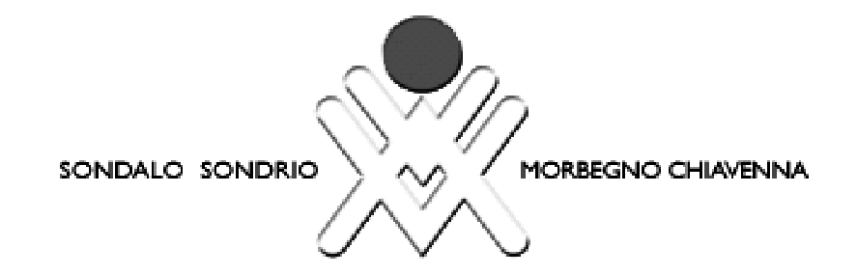
Azienda Ospedaliera della Valtellina e della Valchiavenna
Via Stelvio, 25 - 23100 SONDRIO - Cod. Fisc. e P.IVA 00202030144

RISPOSTE A QUESITI GARA PER LA FORNITURA A SOMMINISTRAZIONE DI DETERGENTI E SAPONI
Codice CIG N. 00890985FD

A seguito di richiesta scritta di chiarimenti presentata dalle varie aziende si chiarisce quanto segue:

- Quesito: “lotto 1: si richiede come dovranno essere fatturati i prodotti relativi, poiché considerando il quantitativo indicato di biancheria da lavare la ditta fornitrice non ha la possibilità di controllare il peso effettivo della biancheria lavata che potrebbe essere superiore o inferiore al peso indicato nel bando”.

Risposta : La fatturazione avverrà alle condizioni proposte dalle varie ditte per costo prodotto offerto. L'azienda Ospedaliera provvederà a verificare che in base al peso del lavato diviso il costo dei detersivi usati nel periodo di riferimento il prezzo al KG. di biancheria lavata sia coerente con l'offerta presentata.
Il periodo di prova serve per verificare l'idoneità tecnica ed economica dell'offerta presentata.
Gli operatori addetti al lavaggio biancheria pesano la biancheria prima di introdurla nelle lavacentrifughe e periodicamente viene fatta la proporzione tra kg. lavati, e spesa per detersivi.
La ditta fornitrice deve accettare quanto risulta da tali controlli, fatto salvo la possibilità di presenziare alle operazioni o effettuare delle verifiche periodiche congiunte.

- Quesito : “lotto 2: si richiede se il prodotto indicato nella posizione 2 (detersivo disinfettante per macchina lavastoviglie) deve essere registrato al Ministero della Sanità.

Risposta: per il prodotto indicato al punto 2 detersivo per lavastoviglie non è richiesta la registrazione.

- Quesito : “nel regolamento di gara pagina 9 punto F) è prevista la compilazione di una dichiarazione relativa al sottoscrittore dell’offerta dell’allegato 4?

Risposta: nel regolamento di gara pagina 9 punto F) si cita erroneamente il riferimento ad un allegato 4.
L’Azienda offerente dovrà solamente sottoscrivere la dichiarazione di presa d’atto dell’informativa resa dall’AOVV ai sensi del’’art. 13 del D.Lgs 196 in merito al trattamento dei dati personali e consenso alle comunicazioni degli stessi ai soggetti specificatamente indicati. Vedi modello pubblicato sul sito alla voce “informativa”.

IL Responsabile Unico del Procedimento
Dr. Renato Paroli

